

**长沙理工大学**

计算机与通信工程学院

实验报告

**课程名称**： **云计算 ______**

**年级**： **大三 班级**： **网络2102班**

**学号**： **202108060918 姓名**： **王俊____**

**完成日期**： **2024 年 5 月**  **2 日**

**授课老师： 廖年冬_____________**

1.实训环境准备

（1）VMWare网络设置

打开VMware workstation，在菜单中选“编辑”→“虚拟网络编辑器”。

设置VMnet8的子网IP：192.168.9.0/24；

设置VMnet1的子网IP：192.168.30.0/24。

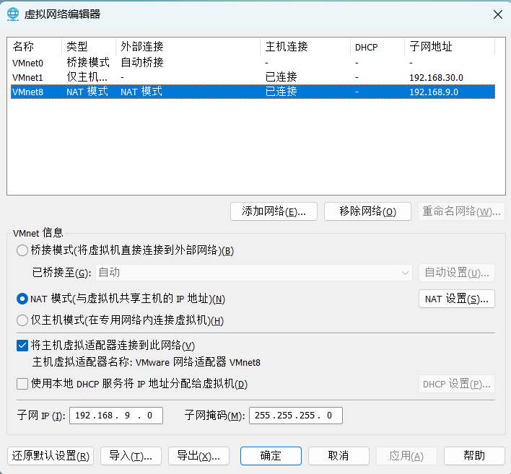

（2）虚拟主机准备

从虚拟机controller快照“基础服务”克隆一个虚拟机；**（设置CD/DVD1使用openstack.iso为虚拟光驱；设置CD/DVD2使用CentOS-7-x86_64-DVD-2009.iso为虚拟光驱）**

从虚拟机compute快照“基础服务”克隆一个虚拟机。

2. Linux网桥实训

（1）安装软件

**# yum install bridge-utils -y**

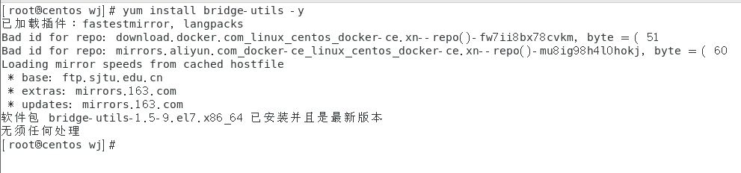

（2）使用命令创建和管理Linux网桥

创建网桥

**# brctl addbr br0**

查询网桥信息

**# brctl show**

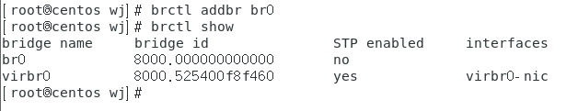

增加端口

**# brctl addif br0 ens33**

**# ip link set up dev br0**

**# brctl show br0**

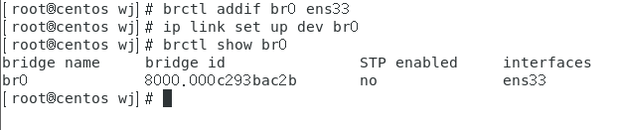

测试

**# ip address add 192.168.30.2/24 dev br0**

**# ping 192.168.30.1**

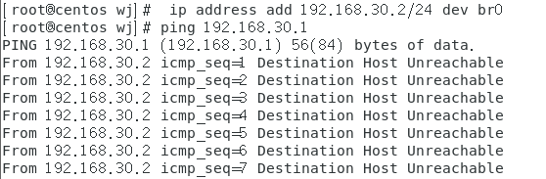

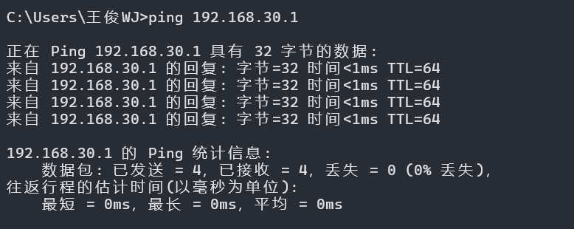

**注：VWMare宿主机的Windows系统防火墙要禁用，或从Windows系统ping 192.168.30.2**

删除端口

**# brctl delif br0 ens33**



删除网桥

**# ip link set down dev br0**

**# brctl delbr br0**

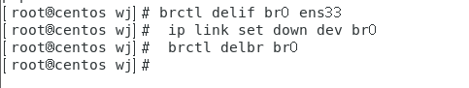

（3）创建永久网桥

编辑文件/etc/sysconfig/network-scripts/ifcfg-br0

**# vi /etc/sysconfig/network-scripts/ifcfg-br0**

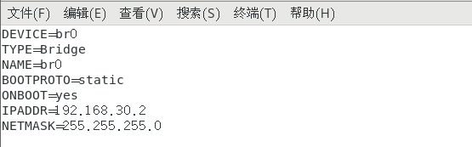

将网卡ens32桥接到br0

**# vi /etc/sysconfig/network-scripts/ifcfg-ens32**

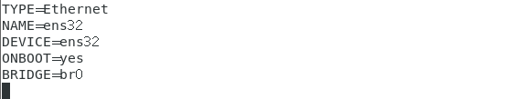

重启网络服务，查询网桥信息

**# systemctl restart network**

**# brctl show**



**# ping 192.168.30.1**

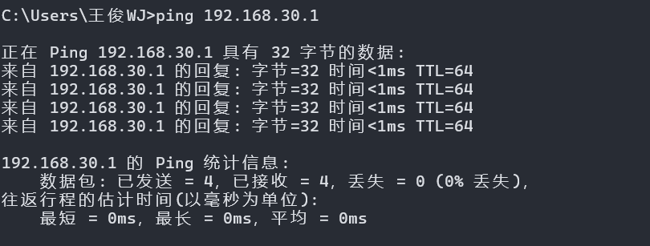

3. Open VSwitch网桥实训

（1）安装Open VSwitch

**#** **yum -y install wget openssl-devel python-sphinx gcc make python-devel openssl-devel kernel-devel graphviz kernel-debug-devel autoconf automake rpm-build redhat-rpm-config libtool python-twisted-core python-zope-interface PyQt4 desktop-file-utils libcap-ng-devel groff checkpolicy selinux-policy-devel gcc-c++ python-six unbound unbound-devel**

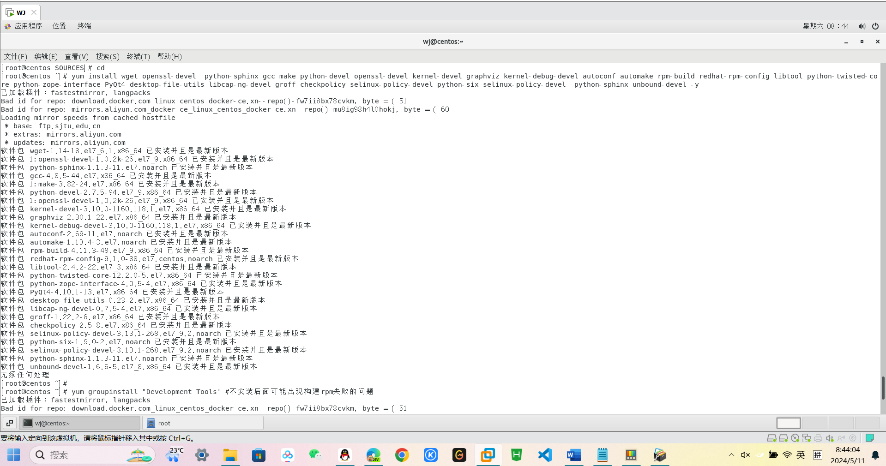

**#** **wget** [**https://www.openvswitch.org/releases/openvswitch-2.12.0.tar.gz**](https://www.openvswitch.org/releases/openvswitch-2.12.0.tar.gz)

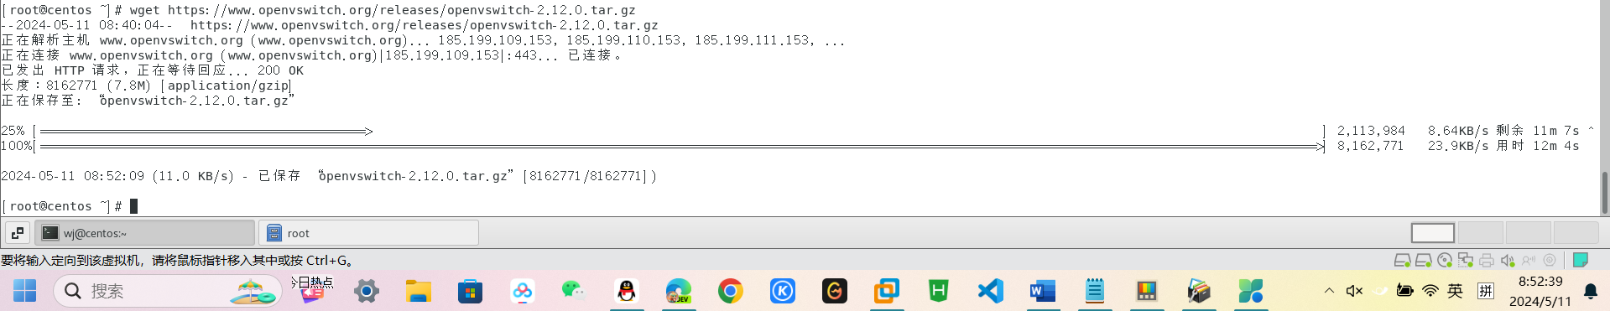

**mkdir -p ~/rpmbuild/SOURCES**

**cp openvswitch-2.12.0.tar.gz rpmbuild/SOURCES/**

**cd rpmbuild/SOURCES**

**tar xf openvswitch-2.12.0.tar.gz**

**sed 's/openvswitch-kmod, //g' openvswitch-2.12.0/rhel/openvswitch.spec > openvswitch-2.12.0/rhel/openvswitch_no_kmod.spec**

**rpmbuild -bb --nocheck openvswitch-2.12.0/rhel/openvswitch_no_kmod.spec**

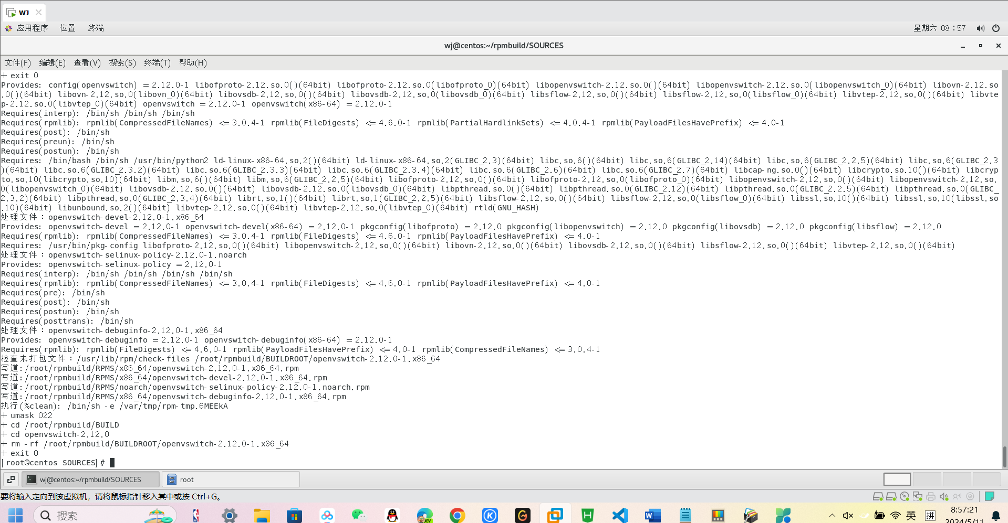

**#** **yum localinstall ~/rpmbuild/RPMS/x86_64/openvswitch-2.12.0-1.x86_64.rpm**

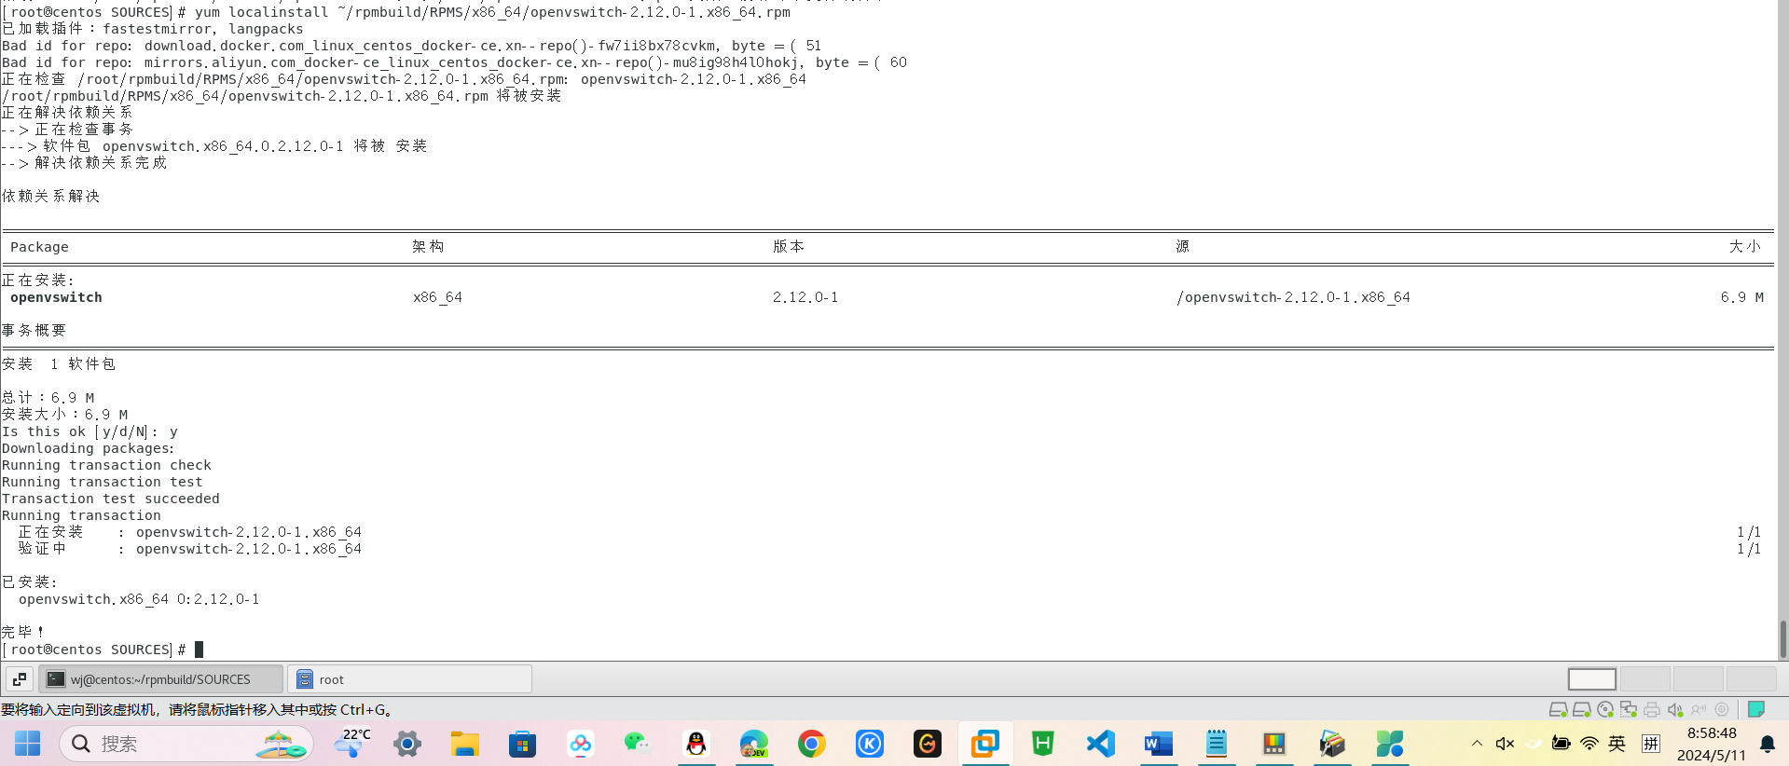

（2）启动OpenVSwitch

**#** systemctl start openvswitch



（3）创建网桥

**# ovs-vsctl add-br ovs-br1**

**# ovs-vsctl add-br ovs-br2**

**# ovs-vsctl list-br**

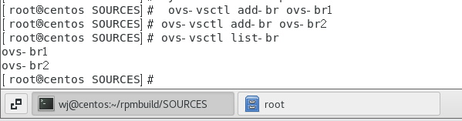（4）删除网桥

**# ovs-vsctl del-br ovs-br2**

**# ovs-vsctl list-br**

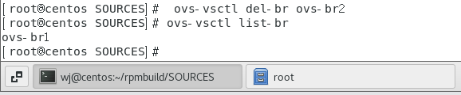（5）查询网桥详细信息

**# ovs-vsctl show**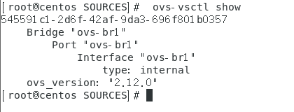

（6）给网桥增加一个internal型的端口

**# ovs-vsctl add-port ovs-br1 p0 -- set interface p0 type=internal**

**# ovs-vsctl list-ports ovs-br1**

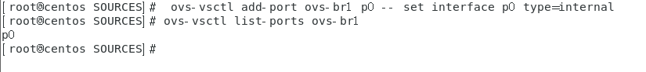

（7）查询网桥的详细信息

**# ovs-vsctl show**

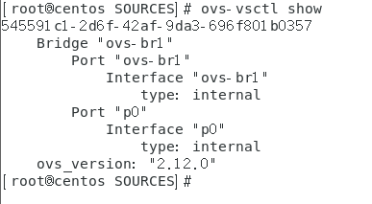

（8）为网桥配置永久IP地址

编辑文件/etc/sysconfig/network-scripts/ifcfg-ovs-br1

**# vi /etc/sysconfig/network-scripts/ifcfg-ovs-br1**

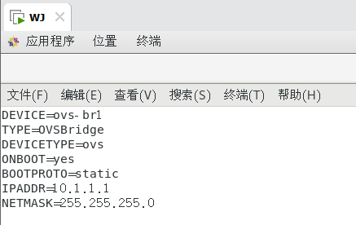

（9）重启网络服务

**# systemctl restart network**

**# ip add**

